3 Unterrichtsmaterialien zu den Lehrplaneinheiten

# 3.3 Unterrichtsmaterialien mit Lösungen zu Lehrplaneinheit 11:

# Eiweißhaltige Lebensmittel

M1: Plakatgestaltung zu eiweißreichen Lebensmitteln

M2: Übersicht eiweißhaltiger Lebensmittelgruppen

M3: Struktur von Proteinen

M4: Aufbau von Aminosäuren und Peptidbindung

M5: Eiweiße und ihre Bedeutung für den menschlichen Körper

M6: Eiweißbedarf in verschiedenen Lebensphasen

M7: Milchaufbereitung

M8: Gruppenarbeit zu Milchsorten

M9: Experimente mit Milch

M10: Anleitung zur Herstellung von Ricotta

M11: Herstellung lactosefreier Milch

M12: Arbeitsauftrag und Arbeitsblatt zu Calcium

M13: Inhaltsstoffe von Fleisch

M14: Infotexte und Arbeitsblatt zu Eisen

M15: Vergleich Hülsenfrüchte und Fleisch

M16: Aufbau eines Hühnereis

M17: Vergleich des Nährstoffgehalts von Eiklar und Eigelb

M18: Kennzeichnung bei Eiern

M1: Plakatgestaltung zu eiweißreichen Lebensmitteln

Arbeitsauftrag:

1. Überlege Dir fünf eiweißreiche Lebensmittel und notiere diese auf einem Zettel.

2. Ziehe ein Kärtchen und finde eine Partnerin oder einen Partner mit dem gleichen Buchstaben.

3. Vergleicht und ergänzt Eure Ergebnisse.

4. Geht jetzt in Vierergruppen nach der gleichen Nummer zusammen.

5. Schneidet aus dem Lebensmittelprospekt die eiweißhaltigen Lebensmittel aus und gestaltet damit ein Plakat. Auf dem Plakat müssen mindestens zehn Lebensmittel abgebildet sein.

Bei Schwierigkeiten hilft Euch die Nährwerttabelle.

6. Stellt Eure Ergebnisse der Klasse vor.

7. Betrachtet die Plakate. Welche Lebensmittelgruppen mit hohem Eiweißgehalt findet Ihr?

# Zuordnungskärtchen

|  |  |  |  |  |  |
| --- | --- | --- | --- | --- | --- |
| A1 | A1 | B2 | B2 | C3 | C3 |
| D1 | D1 | E2 | E2 | F3 | F3 |
| G4 | G4 | H5 | H5 | I6 | I6 |
| J4 | J4 | K5 | K5 | L6 | L6 |

M2: Übersicht eiweißhaltiger Lebensmittelgruppen

# Eiweißhaltige Lebensmittelgruppen

|  |  |  |
| --- | --- | --- |
| **Lebensmittelgruppe** | **Beispiele** | **Eiweißgehalt einzelner**  **Vertreter in g pro 100 g** |
|  |  |  |
|  |  |  |
|  |  |  |
|  |  |  |

Lösung M2: Übersicht eiweißhaltiger Lebensmittelgruppen

# Eiweißhaltige Lebensmittelgruppen

|  |  |  |
| --- | --- | --- |
| **Lebensmittelgruppe** | **Beispiele** | **Eiweißgehalt einzelner**  **Vertreter in g pro 100 g** |
| Hülsenfrüchte | Bohnen, weiß  Erbsen  Kichererbsen  Linsen  Sojabohnen | 21  23  20  24  34 |
| Nüsse, Samen | Erdnüsse  Kürbiskerne  Leinsamen  Sonnenblumenkerne | 25  24  24  22 |
| Milchprodukte | Milchpulver  Mozzarella  Emmentaler | 25  20  29 |
| Fleisch, Fleischprodukte, Eier | Schweineschnitzel  Salami  Trockenvollei | 22  21  46 |

Quelle: Heseker, Helmut; Heseker, Beate: Die Nährwerttabelle, (Neuer Umschau Buchverlag) Neustadt an der Weinstraße 2010

M3: Struktur von Proteinen

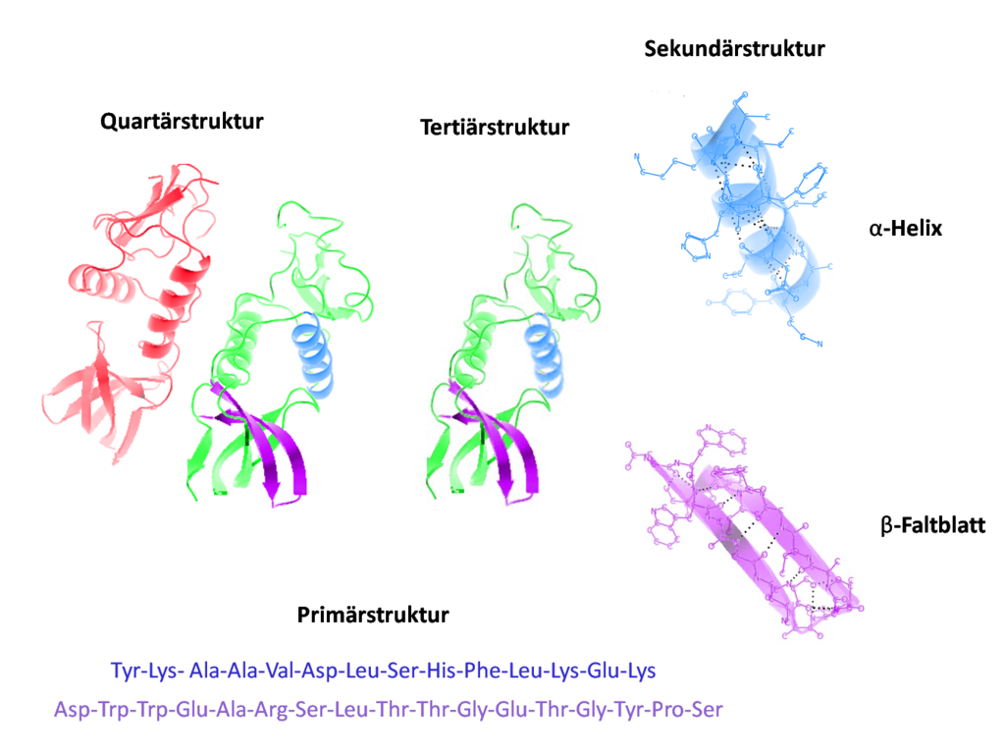

Abbildung: Proteinstrukturen

Quelle: <http://upload.wikimedia.org/wikipedia/commons/2/20/Protein-Struktur.png>, 2014-12-10, Holger87 (Own work) [CC BY-SA 3.0]

Arbeitsauftrag:

Ergänze den Lückentext mit den unten angegebenen Begriffen:

Proteine (Eiweiße) besitzen eine charakteristische __________________. Diese Struktur entscheidet über die ________________ des Eiweißes. Der ______________________ des Proteins wird durch die _______________ der einzelnen Aminosäurebausteine (_______________) bestimmt. Zwischen den einzelnen _______________ wirken ________ und entstehen chemische Bindungen, die eine weitere _______________ des Proteins verursachen. Es bildet sich die ____________________ und _________________aus. Elemente der Sekundärstruktur sind _______________ (eine _________________) und ____________. Wirken mehrere Proteine zusammen, so bildet sich die sogenannte Quartärstruktur.

Beim ____________________ (Gerinnen) eines Eiweißes werden diese Strukturen zerstört. Das Protein verliert seine räumliche Struktur und damit seine _________.

Begriffe: Alpha-Helix, Funktion, Quartärstruktur, Sekundärstruktur, Raumstruktur, Eigenschaften, Beta-Faltblatt, räumliche Aufbau, Tertiärstruktur, Aminosäuren, Denaturieren, spiralige Anordnung, Kräfte

Lösung M3: Struktur von Proteinen

Proteine (Eiweiße) besitzen eine charakteristische **Raumstruktur**. Diese Struktur entscheidet über die **Eigenschaften** des Eiweißes. Der **räumliche Aufbau** des Proteins wird durch die Abfolge der einzelnen Aminosäurebausteine (**Primärstruktur**) bestimmt. Zwischen den einzelnen **Aminosäuren** wirken **Kräfte** und entstehen chemische Bindungen, die eine weitere **Faltung** des Proteins verursachen. Es bildet sich die **Sekundärstruktur** und **Tertiärstruktur** aus. Elemente der Sekundärstruktur sind **Alpha-Helix** (eine **spiralige Anordnung**) und **Beta-Faltblatt.** Wirken mehrere Proteine zusammen so bildet sich die sogenannte **Quartärstruktur**.

Beim **Denaturieren** (Gerinnen) eines Eiweißes werden diese Strukturen zerstört. Das Protein verliert seine räumliche Struktur und damit seine **Funktion**.

M4: Aufbau von Aminosäuren und Peptidbindung

Arbeitsauftrag:

* Erstelle Strukturformeln zu verschiedenen Aminosäuren und Dipeptiden.
* Schneide die einzelnen Kärtchen aus und lege daraus verschiedene Aminosäuren und Dipeptide. Zeichne die Strukturformeln in Dein Heft ab. Was fällt Dir auf?

Hinweise:

|  |  |  |  |  |  |
| --- | --- | --- | --- | --- | --- |
| Aminosäure(n) |  | |  |  | |
| Dipeptid |  |  |  |  |  |

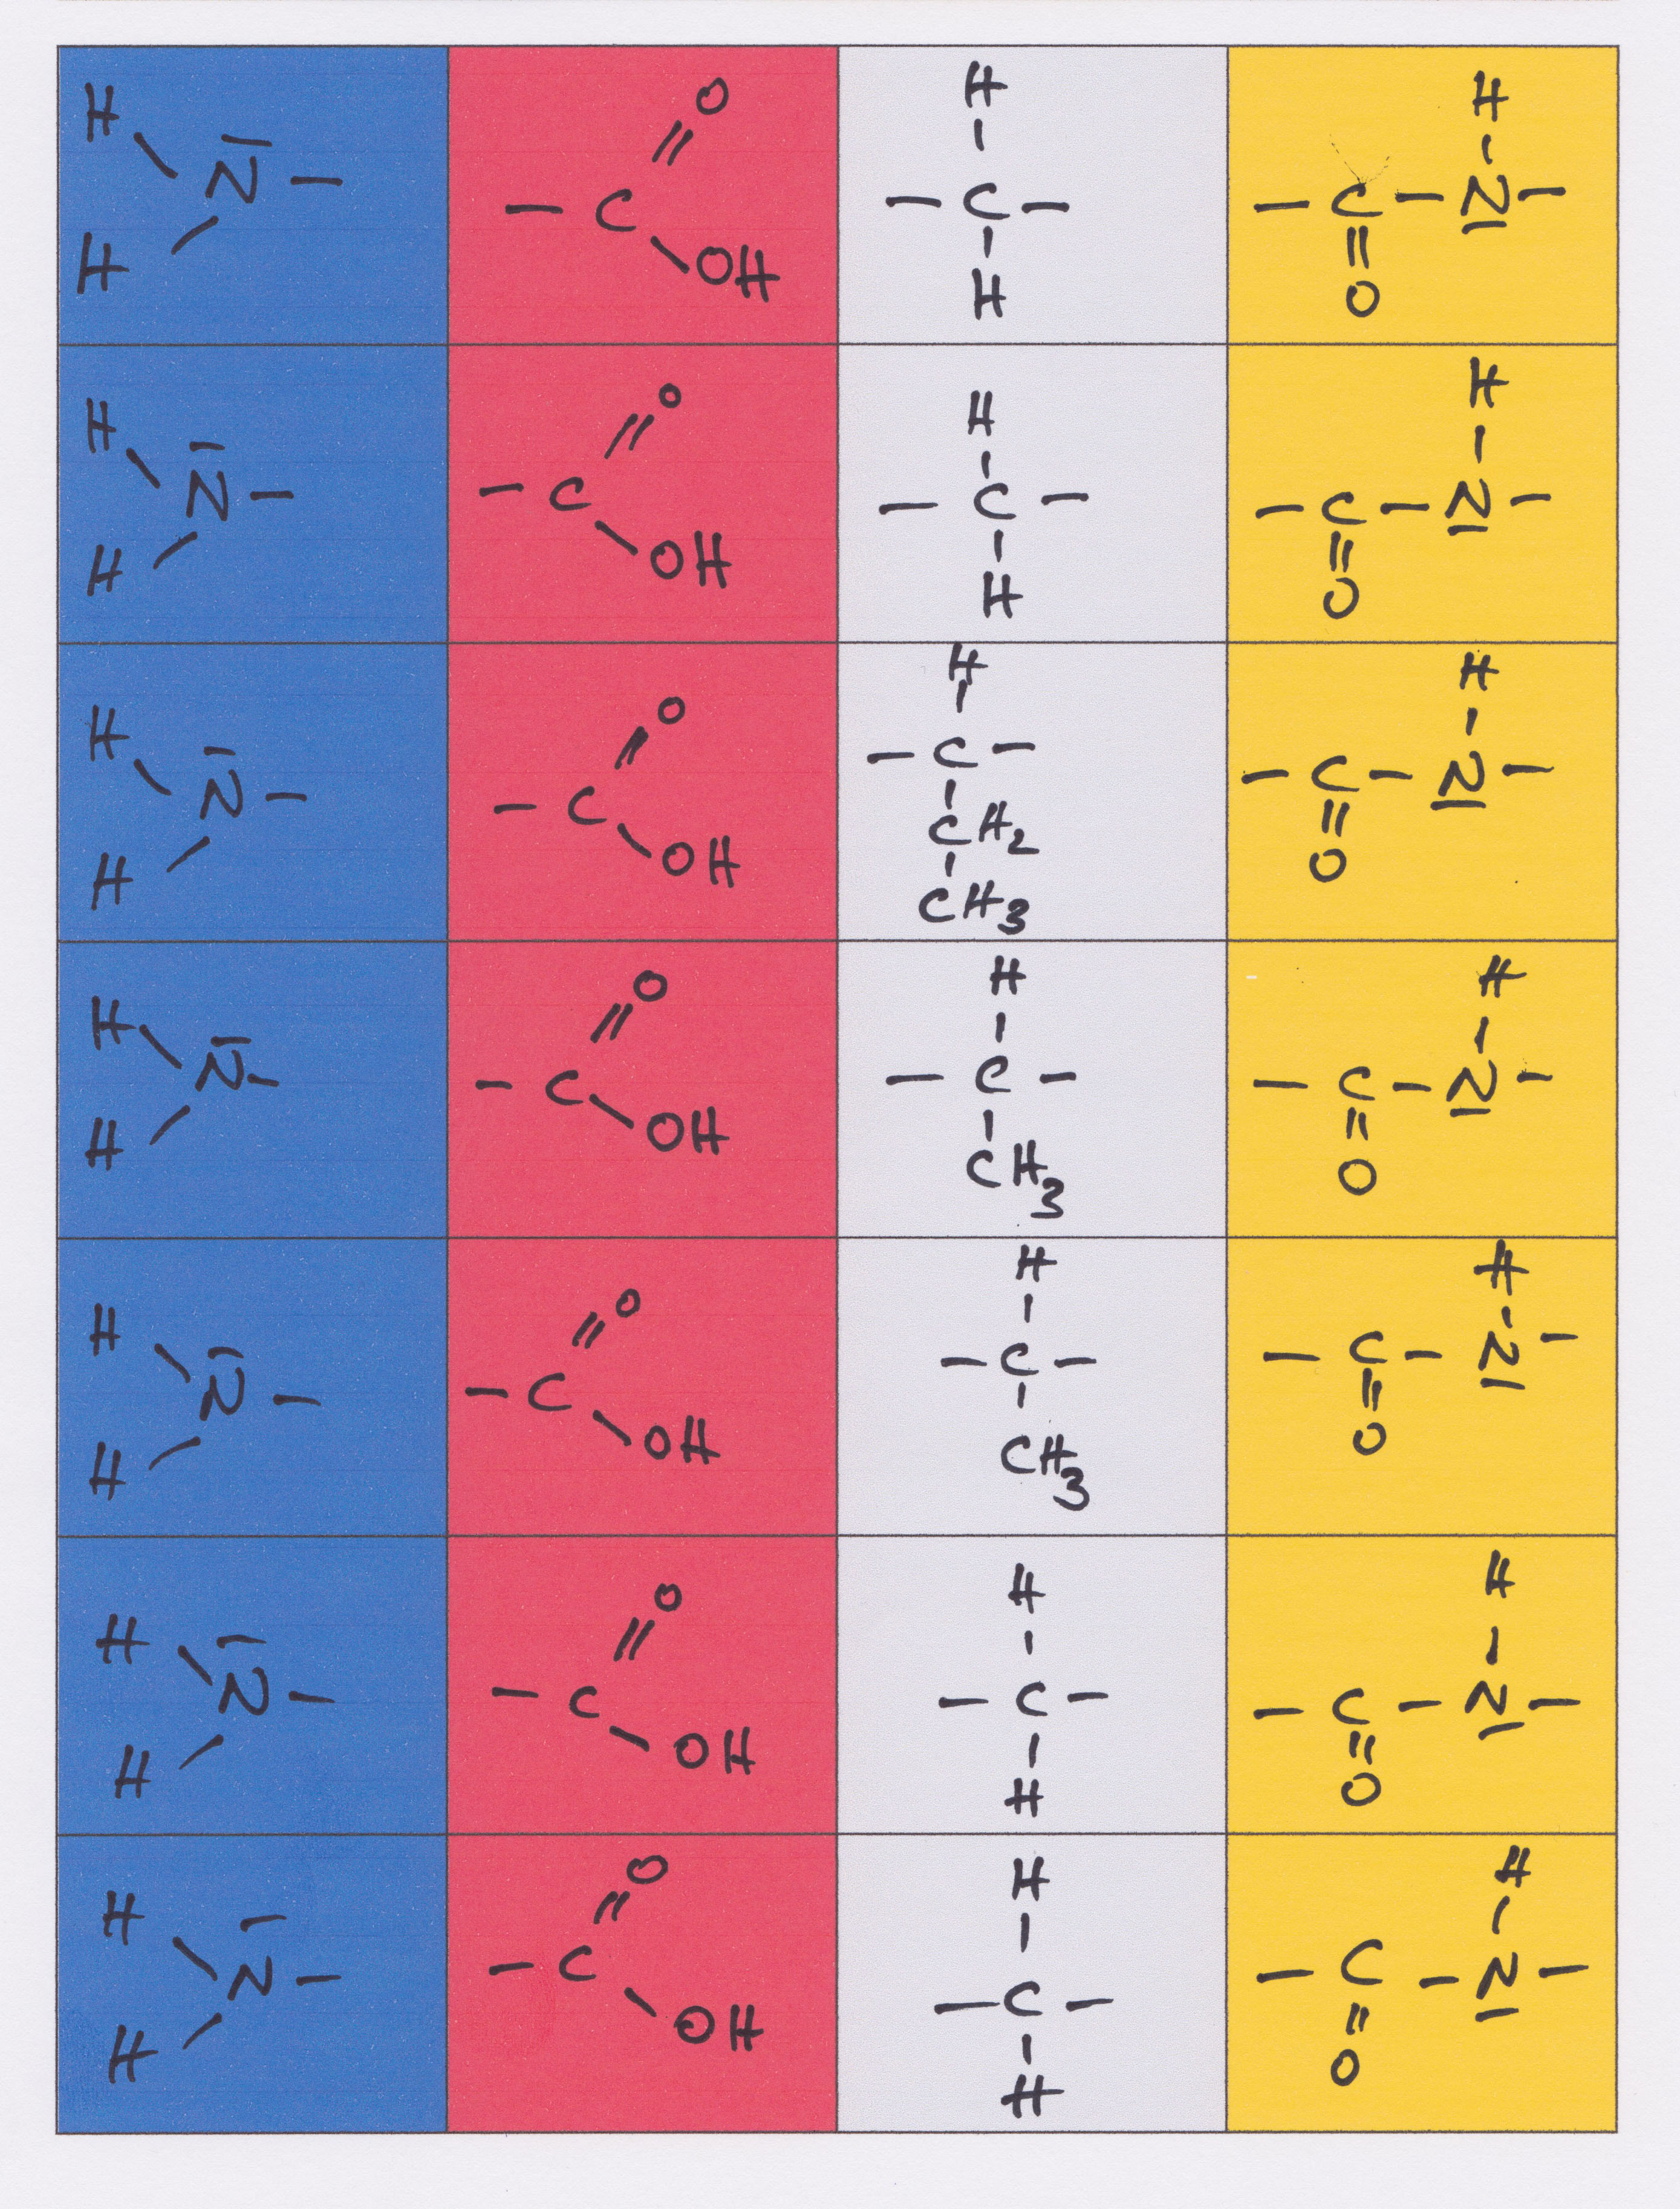

Bild: Legekärtchen mit Strukturformeln. Quelle: Zeichnung von S. Kempf

M4: Aufbau von Aminosäuren und Peptidbindung (blanko)

Arbeitsauftrag:

* Erstelle Strukturformeln zu verschiedenen Aminosäuren und Dipeptiden.
* Schneide die einzelnen Kärtchen aus und lege daraus verschiedene Aminosäuren und Dipeptide. Zeichne die Strukturformeln in dein Heft ab. Was fällt dir auf?

Hinweise:

|  |  |  |  |  |  |
| --- | --- | --- | --- | --- | --- |
| Aminosäure(n) |  | |  |  | |
| Dipeptid |  |  |  |  |  |

|  |  |  |  |
| --- | --- | --- | --- |
|  |  |  |  |
|  |  |  |  |
|  |  |  |  |
|  |  |  |  |
|  |  |  |  |

Lösung M4: Aufbau von Aminosäuren und Peptidbindung

Die Schülerinnen und Schüler erkennen den modularen Aufbau von Aminosäuren und Peptiden. Sie üben sich im Zeichnen von chemischen Strukturen und erkennen das strukturgebende Element der Peptide – die Peptidbindung.

Mögliche Ergebnisse:

Aminosäure: Alanin

Bild: Strukturformeln einer Aminosäure und eines Dipeptids. Quelle: Zeichnung von S. Kempf

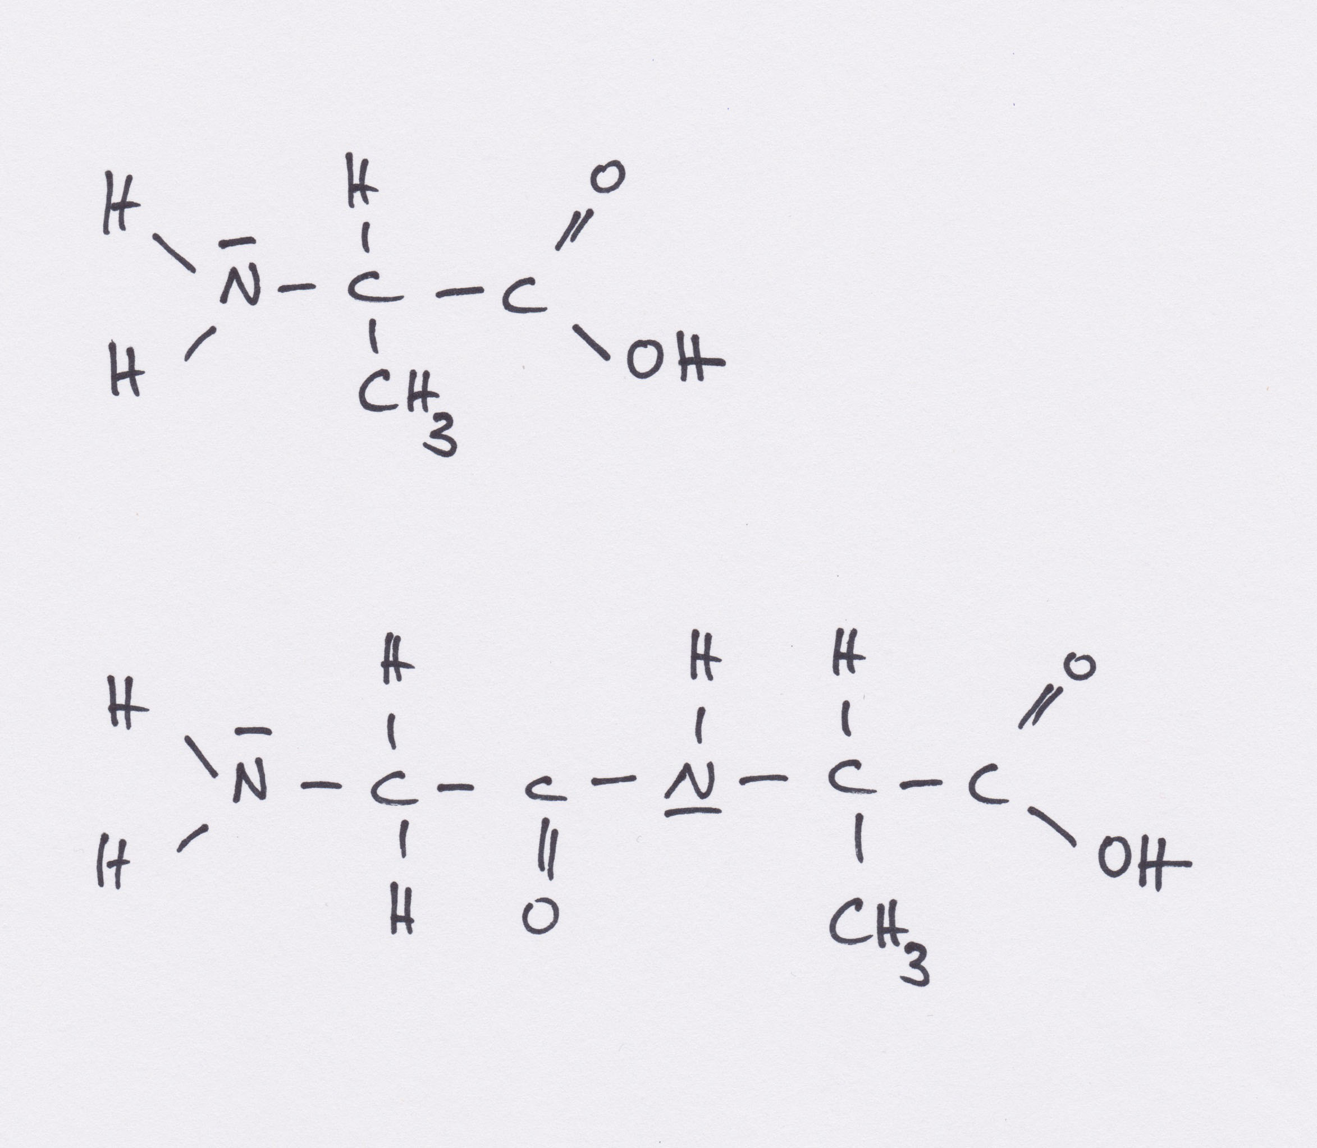

Dipeptid aus Glycin und Alanin

M5 Eiweiße und ihre Bedeutung für den menschlichen Körper

Arbeitsauftrag

1. Beiliegend findest du sieben Kärtchen. Auf den Kärtchen stehen die einzelnen Aufgaben der Proteine im menschlichen Körper ausführlich beschrieben.

Ziehe die Kärtchen nacheinander und lese sie aufmerksam durch.

2. Notiere die Überschrift „Aufgaben der Proteine“ auf einem Blatt. Lege eine Tabelle mit den folgenden Spalten an.

|  |  |
| --- | --- |
| Aufgabe | Bild |
|  |  |

3. Notiere Dir die Aufgaben, die die Proteine im Körper erfüllen.

Zeichne je ein Bild, welches die jeweilige Aufgabe des Proteins veranschaulicht.

# Kärtchen

|  |
| --- |
| Alle Zellen sind unter anderem aus Proteinen aufgebaut. Durch die Aufnahme von Proteinen mit der Nahrung können neue Zellen aufgebaut, aber auch „alte“ Zellen erneuert werden.  Das Protein Keratin ist Hauptbestandteil von Haaren, Fingernägeln und Knochen.  Kollagen befindet sich im Bindegewebe, in Sehnen und Bändern und gibt dem Körper seine Struktur.  Aktin und Myosin kommen in den Muskelzellen vor und sorgen für die Beweglichkeit des Menschen. |
| Transportproteine sind dazu da, wichtige Substanzen im Körper über das Blut in die Zellen zu transportieren. Z. B. Hämoglobin, der Farbstoff der roten Blutkörperchen, ist für den Transport von Sauerstoff im Blut verantwortlich. Sauerstoff wird in den Zellen für die Energiegewinnung benötigt. |
| Alle Enzyme sind Proteine. Enzyme steuern sämtliche Stoffwechselvorgänge in unserem Körper. Mit ihrer Hilfe baut der Körper Stoffe auf und ab; beispielsweise sind Verdauungsenzyme für die Verdauung unserer Nahrung verantwortlich und sorgen dafür, dass aus den Nährstoffen Energie gewonnen werden kann. Sie beschleunigen verschiedene Reaktionen in unserem Körper. |
| Es gibt auch einige Hormone, die aus Aminosäuren bzw. Proteinen aufgebaut sind. Hormone sind Stoffe, die dafür sorgen, dass die Zellen bestimmte Informationen erhalten, um so bestimmte chemische Reaktionen auszulösen. Das Hormon Insulin beispielsweise sorgt für die Regulation des Blutzuckerspiegels. Wird z. B. über die Nahrung sehr viel Zucker aufgenommen, so steigt der Blutzuckerspiegel. Nun wird das Hormon Insulin ausgeschüttet, welches die Leber- und Muskelzellen informiert, vermehrt Glucose umzubauen. Dies führt zur Senkung des Blutzuckerspiegels. |
| Unser Körper ist laufend, vor allem in den Wintermonaten, Krankheitserregern ausgesetzt. Die aus Proteinen aufgebauten Antikörper vernichten die Krankheitserreger und dienen somit der Abwehr von Krankheiten. |
| In Form von Gerinnungsfaktoren erfüllen Proteine eine wichtige Aufgabe bei der Blutgerinnung. Sie verhindern somit das Verbluten des Menschen bei einer Verletzung. |
| Aus Proteinen kann der Körper Energie gewinnen. Proteine werden aber nur als Energielieferant eingesetzt, falls der Körper nicht genügend Kohlenhydrate oder Fette zur Verwertung bereitstellen kann oder mehr Proteine als benötigt aufgenommen werden. Aus 1 g Protein kann der Körper 17 kJ Energie gewinnen. |

Lösung M5: Eiweiße und ihre Bedeutung für den menschlichen Körper

|  |  |
| --- | --- |
| **Aufgabe** | **Bild** |
| Aufbau und Erneuerung von Zellen | z. B. Puzzleteile oder Mauersteine |
| Transport von Substanzen in die Zellen  z. B. Sauerstofftransport im Blut über Hämoglobin | z. B. LKW |
| Enzyme steuern Stoffwechselvorgänge z. B. Verdauung | z. B. Männchen mit Essen, Kohlenhydratkette mit Schere |
| Hormone dienen der Informationsweitergabe  und lösen chemische Prozesse aus  z. B. Insulin dient der Regulierung des Blutzuckerspiegels | z. B. Brief |
| Antikörper dienen der Abwehr von Krankheiten | z. B. Bakterium mit Stoppschild |
| Gerinnungsfaktoren verhindern Verbluten bei Verletzungen | z. B. Wunde mit Pflaster |
| Energielieferant  1g Protein liefert 17 kJ. | z. B. Sonne, Steckdose |

M6: Eiweißbedarf in verschiedenen Lebensphasen

# Empfohlene Proteinzufuhr pro Tag

|  |  |  |
| --- | --- | --- |
| Alter | Protein  g/kg Körpergewicht/Tag  m w | Protein  g/Tag  m w |
| Säuglinge  0 bis unter 1 Monat  1 bis unter 2 Monate  2 bis unter 4 Monate  4 bis unter 6 Monate  6 bis unter 12 Monate | 2,7  2,0  1,5  1,3  1,1 | 12  10  10  10  10 |
| Kinder  1 bis unter 4 Jahre  4 bis unter 7 Jahre  7 bis unter 10 Jahre  10 bis unter 13 Jahre  13 bis unter 15 Jahre | 1,0  0,9  0,9  0,9  0,9 | 14 13  15 17  24 24  34 35  46 45 |
| Jugendliche und Erwachsene  15 bis unter 19 Jahre  19 bis unter 25 Jahre  25 bis unter 51 Jahre  51 bis unter 65 Jahre  65 Jahre und älter | 0,9 0,8  0,8  0,8  0,8  0,8 | 60 46  59 48  59 47  58 46  54 44 |
| Schwangere ab 4. Monat |  | 58 |
| Stillende |  | 63 |

Quelle: Fröleke, Hartmut: Kleine Nährwerttabelle, (Neuer Umschau Buchverlag) Neustadt an der Weinstraße 2002, 43. überarbeitete und aktualisierte Auflage 2005

Arbeitsauftrag

Beantworte die folgenden Fragen mit Hilfe der Tabelle:

1. Beschreibe den Proteinbedarf in g pro kg Körpergewicht pro Tag bei den unterschiedlichen Altersklassen.

2. Begründe die Entwicklung des Proteinbedarfs mit Hilfe der folgenden Informationen.

Beim Eiweißbedarf werden zwei verschiedene Personengruppen unterschieden.

* Personen, die Eiweiß nur zur Erneuerung von Körpereiweiß benötigen.
* Personen, die Eiweiß zum Aufbau und zur Erneuerung von Körpereiweiß benötigen.

3. Erkläre, weshalb Jugendliche und Erwachsene Männer im Durchschnitt mehr Protein pro Tag zu sich nehmen sollten als Frauen.

4. Erkläre, weshalb Schwangere und Stillende einen höheren Proteinbedarf besitzen.

5. Notiere Deinen Proteinbedarf.

Lösung M6: Eiweißbedarf in verschiedenen Lebensphasen

1. Säuglinge haben den größten Proteinbedarf in g pro kg Körpergewicht. Mit zunehmendem Säuglingsalter sinkt der Proteinbedarf auf 1,1 g Protein pro kg Körpergewicht Bei Kindern zwischen 4 und 15 Jahren bleibt der Wert konstant bei 0,9 g Protein pro kg Körpergewicht. Zwischen 15 und 19 Jahren haben Männer einen etwas höheren Proteinbedarf als Frauen. Ab einem Alter von 19 Jahren ändert sich der Proteinbedarf nicht mehr und bleibt konstant bei 0,8 g Protein pro kg Körpergewicht.

2. Der Proteinbedarf pro kg Körpergewicht ist bei Säuglingen am höchsten, da sie Eiweiß zum Aufbau und zur Erneuerung von Körpereiweiß benötigen. Erwachsene benötigen Eiweiß in der Regel nur zur Erneuerung von Körpereiweiß und besitzen deshalb einen geringeren Proteinbedarf pro kg Körpergewicht.

3. Jugendliche und erwachsene Männer besitzen in der Regel mehr Muskelmasse als Frauen. Aus diesem Grund sollten Männer mehr Proteine zu sich nehmen als Frauen.

4. Schwangere und Stillende sollten mehr Proteine zu sich nehmen, da die Proteine für das Wachstum des Kindes im Mutterleib bzw. für die Muttermilch benötigt werden.

5. Individuelle Antwort der Schülerinnen und Schüler.

M7: Milchaufbereitung

Arbeitsauftrag:

Ergänze mit Hilfe des Fachbuches und des Internets die einzelnen Arbeitsabläufe zur Aufbereitung der Milch.

|  |  |
| --- | --- |
|  | (1) |
| (2) |
| (3) |
| (4) |
| (5) |
| (6) |
| (7) |
| (8) |
| (9) |

Bild: Schematische Darstellung der Milchaufbereitung. Quelle: Zeichnungen von S. Kempf

Lösung M7: Milchaufbereitung

(1) Anlieferung der Rohmilch

(2) Mikrobiologische Prüfung der Milch auf Keime und andere Verunreinigungen

(3) Separieren des Milchfettes von der Milch

(4) Rahm (Sahne)

(5) Magermilch wird entsprechend zurückgefettet.

(6) Es entstehen die Milchsorten mit den aus dem Handel bekannten Fettgehalten

(3,8 %, 3,5 %, 1,5 %, usw.).

(7) Wärmebehandlung der Milch zur Haltbarmachung

(8) Homogenisieren, d. h. die Milch wird durch sehr feine Düsen gepresst und die Fetttröpfchen dadurch zerkleinert.

(9) Verpacken der Milch für den Handel

M8: Gruppenarbeit zu Milchsorten

Jede Gruppe erhält eine Milchsorte zur Untersuchung. Verwendet werden sollten:

* Vollmilch 3,8 %
* Vollmilch 3,5 %
* Fettarme Milch 1,5 %
* Magermilch 0,5 %
* Lactosefreie Milch

Arbeitsauftrag:

* Ihr erhaltet eine Milchsorte zur Prüfung. Untersucht die Milch auf Geschmack, Aussehen, Nährstoffgehalt und wiegt 100 ml der Milch ab. Erstellt eine Tabelle mit einem Foto und den Angaben zur Milch.
* Wie erklärt Ihr Euch das Gewicht von 100 ml Milch im Vergleich zu 100 ml Wasser?

|  |  |
| --- | --- |
| Foto | |
| Geschmack |  |
| Aussehen und Konsistenz |  |
| Nährstoffgehalt pro 100 ml |  |
| Calciumgehalt pro 100 ml |  |
| Masse pro 100 ml |  |

* Im Anschluss stellt Ihr Eure Ergebnisse der Klasse kurz vor.

Lösung M8: Gruppenarbeit zu Milchsorten

|  |  |
| --- | --- |
| Foto | |
| Geschmack | leicht süßlich |
| Aussehen und Konsistenz | weiße Flüssigkeit, „dicker“ als Wasser |
| Nährstoffgehalt pro 100 ml | Fett: 3,8 g  Kohlenhydrate: 4,8 g  Eiweiß: 3,3 g |
| Calciumgehalt pro 100 ml | 120 mg |
| Masse pro 100 ml | 111,8 g |

* 100 ml Milch sind schwerer als 100 ml Wasser. Milch enthält im Vergleich zu Wasser noch z. B. Fett und Eiweiß.

Beispielhafte Lösung von Schülerinnen und Schülern, S. Kempf

Bild: Foto Milchpackung. Quelle: Foto von S. Kempf

M9: Experimente mit Milch

Das Agnes-Pockels-Institut der TU Braunschweig bietet auf seiner Internetseite:

[www.tu-braunschweig.de/agnes-pockels-labor](http://www.tu-braunschweig.de/agnes-pockels-labor).

eine Vielzahl von Experimenten rund um das Thema Milch an.

So z. B.

* Wassergehalt von Milch
* Fettgehalt von Milch
* Eiweißgehalt von Milch
* Calcium-Nachweis

Alle beschriebenen Experimente können in der Klassenstufe 10 durchgeführt werden.

M10: Anleitung zur Herstellung von Ricotta

**Zutaten:**

* 1 TL Zitronensäure
* 50 ml Wasser
* 3,75 l Vollmilch (nicht ultrahocherhitzt oder H-Milch)
* 2 TL Salz (ohne Jodzusatz)

**Geräte:**

* 1 großer Topf
* Mullwindeln
* Kochthermometer
* Sieb
* Schaumlöffel
* Suppenteller

Anleitung:

Löse die Zitronensäure im Wasser auf und gebe das Salz und die Milch dazu. Erhitze das Ganze auf ca. 82 – 85 °C. Benutze zur Temperaturkontrolle das Kochthermometer. Die Milch darf nicht kochen!

Sobald die Milch anfängt zu gerinnen, nimmst du den Topf vom Herd und lässt ihn noch für weitere zehn Minuten stehen.

Lege nun das Sieb mit einer Mullwindel aus und stelle einen tiefen Teller darunter, um die Molke aufzufangen. Mit dem Schaumlöffel gibst du jetzt den Käsebruch in die Windel und lässt ihn abtropfen. Dies dauert ca. 15 bis 30 Minuten.

Der Frischkäse kann jetzt sofort gegessen werden oder hält sich im Kühlschrank für etwa zwei Wochen.

Quelle: S. Kempf, Rezept verändert nach <http://de.allrecipes.com/rezept/11480/ricotta-selbst-machen.aspx>. [14.12.2014]

M11: Herstellung lactosefreier Milch

****Chemikalien**:**

|  |  |
| --- | --- |
| Calciumchlorid CaCl2 | H: 319  P: 305 + 351 + 338 |
| Natriumalginat | --- |
| Lactase | H: 334 |
| **Hinweis:**  Die Lactaselösung sollte von der Fachlehrerin bzw. dem Fachlehrer bereitgestellt werden.  Immer mit Schutzbrille und Handschuhen arbeiten | |

* **Calciumchlorid (CaCl2)**
* **Natriumalginat**
* **Lactase (beta-Galactosidase)**
* **H2O demin.**

****Material**:**

* **2 x Becherglas 250 ml**
* **2 x Becherglas 50 ml**
* **Messzylinder**
* **Waage**
* **mittelgroße Spritze**
* **Heizplatte**
* **Sieb**
* **Glucoseteststäbchen**
* **Handschuhe**
* **Schutzbrille**

Versuchanleitung:

1. Löse 1 g Natriumalginat unter Erwärmen in 25 ml H2O demin.

2. Löse 2 g CaCl2 in 100 ml H2O demin.

3. Löse vorsichtig 600 mg Lactase in 15 ml H2O demin.

4. Nach Abkühlen der Alginatlösung die Lactaselösung zugeben und verrühren.

5. Mit der Spritze die Alginat-Lactase-Lösung aufziehen und in die CaCl2-Löung langsam eintropfen.

6. Die Perlen absieben und mit Leitungswasser abwaschen.

7. Einen Teil der Perlen zu 100 ml Milch geben und bei Raumtemperatur stehen lassen.

8. Prüfe in Abständen von ca. 10 – 15 Minuten mit Glucoseteststäbchen auf Glucose.

Lösung M11: Herstellung lactosefreier Milch

Die Glucose-Konzentration nimmt im Laufe der Zeit zu, da das Enzym Lactase die Lactose in Glucose und Galactose spaltet.

M12: Arbeitsauftrag und Arbeitsblatt zu Calcium

Arbeitsauftrag

Recherchiere die folgenden Infos im Fachbuch bzw. im Internet und fülle das Strukturbild aus.

**Calciumzufuhr und Calciumbedarf**

1. Suche aus der Nährwerttabelle die tägliche Ca2+-Zufuhrempfehlung für dein Alter heraus und trage den Wert in das Strukturbild ein.

2. Finde heraus, welche Personengruppen einen erhöhten Calciumbedarf haben. Notiere die Personengruppen in das Strukturbild mit Begründung.

3. Suche in der Nährwerttabelle nach calciumreichen Lebensmitteln und trage fünf Beispiele in das Strukturbild ein.

4. Recherchiere, welche Lebensmittelinhaltsstoffe die Resorption von Calcium fördern bzw. hemmen. Trage die resorptionsfördernden Stoffe mit grün und die resorptionshemmenden Stoffe mit rot in das Strukturbild ein.

5. Nenne drei Lebensmittel mit denen die Calciumresorption erhöht werden kann.

**Vitamin D-Synthese**

1. Recherchiere, woher der Körper Vitamin D beziehen kann.

2. Stelle die Entstehung des Vitamin D im menschlichen Körper auf dem Strukturbild dar.

3. Erläutere, welchen Einfluss Vitamin D auf den Calciumstoffwechsel ausübt.

**Hormonelle Regulation des Calciumhaushalts**

1. Informiere Dich über die zwei Hormone, die dafür sorgen, dass die Calcium-Konzentration im Blut konstant bleibt.

2. Ergänze die Namen der beiden Hormone im Strukturbild an der richtigen Stelle.

3. Notiere die Auswirkungen der Hormone auf die Knochen bzw. die Nieren sowie auf die Calciumresorption aus dem Darm

* … beim Calcium-Mangel mit der Zahl 1 über die jeweils richtigen Pfeile.
* … beim Calcium-Überschuss mit der Zahl 2 über die jeweils richtigen Pfeile.

**Aufgaben und Mangelerscheinungen**

1. Informiere Dich über die Aufgaben von Calcium im menschlichen Körper.

2. Leite ausgehend von den einzelnen Aufgaben des Calciums Mangelsymptome ab.

3. Stelle die Aufgaben des Calciums und die zugehörigen Mangelsymptome gegenüber.

4. Finde mit Hilfe des Strukturbilds Ursachen für einen Calcium-Mangel.

# Arbeitsblatt

Dünn-

darm

Nahrung

Blut

Ca2+-Spiegel muss konstant sein

Ca2+-Mangel

🡪 Ausschüttung von _____________________

Ca2+-Überschuss

🡪 Ausschüttung von _____________________

fördern:  
-

-  
-  
-

hemmen:  
-

-

Ca2+-Bedarf:_______________ pro Tag

Erhöhter Ca2+-Bedarf:

Vitamin-D-Synthese

Niere

Knochen

Stuhl

Urin

Bild: Regulierung des Calciumhaushalts.

Lösung M12: Arbeitsauftrag und Arbeitsblatt zu Calcium

Nahrung

Blut

Ca2+-Spiegel muss konstant sein

1 Ca2+-Mangel

🡪 Ausschüttung von Parathormon

2 Ca2+-Überschuss

🡪 Ausschüttung von Calcitonin

Dünn-

darm

fördern:  
- Vitamin D 1

- Aminosäuren (Milch)  
- Citronensäure (Zitrone)  
- Lactose (Milch)

hemmen: 2  
- Oxalsäure (Spinat)

-Phytinsäure (Getreide)

Ca2+-Bedarf: 1000 mg pro Tag

Milch, Milchprodukte

Brokkoli

Nüsse

Mineralwasser

Erhöhter Ca2+-Bedarf:

Kinder, Jugendliche (Wachstum)

Schwangere (Knochenaufbau des Kindes)

Stillende (Calciumabgabe über Muttermilch)

Vitamin-D-Synthese

Sonnenlicht



Unterstützt durch Vitamin D

2

1

Knochen

Niere

1

2

Vorstufe Vit. D Vitamin D

Stuhl

Urin

Resorption

|  |  |
| --- | --- |
| **Aufgaben** | **Mangelsymptome** |
| Festigung von Knochen und Zähnen | weiche Knochen und Zähne  X- oder O-Beine  erhöhte Knochenbrüchigkeit  (bei Kindern: Rachitis  bei Erwachsenen: Osteoporose) |
| Beteiligung an Erregbarkeit von Muskeln und Nerven | Übererregbarkeit von Muskeln und Nerven  Muskelkrämpfe |
| Beteiligung an der Blutgerinnung | verlangsamte oder keine Blutgerinnung |

# Ursachen für einen Calcium-Mangel:

* Calciumarme Ernährung
* Aufnahme von resorptionshemmenden Stoffen
* Vitamin-D-Mangel (kein Sonnenlicht)

M13: Inhaltsstoffe von Fleisch

Arbeitsauftrag

* Fertige ein Balkendiagramm mit den Nährstoffen, die in magerem Schweinefleisch und in Schweinespeck enthalten sind.
* Vergleiche die Inhaltsstoffe von magerem Schweinefleisch und von Schweinespeck.
* Beurteile Fleisch aus ernährungsphysiologischer Sicht.

Lösung M13: Inhaltsstoffe von Fleisch

Inhaltsstoffe in g pro 100 g

Inhaltsstoffe in mg pro 100g

Quelle: Heseker, Helmut; Heseker, Beate: Die Nährwerttabelle, (Neuer Umschau Buchverlag) Neustadt an der Weinstraße 2010. Diagramme: erstellt von M.-L. Tomerl.

Der Eiweißgehalt ist bei magerem Fleisch höher. Fleischeiweiß ist hochwertiges Eiweiß. Es besitzt eine hohe biologische Wertigkeit.

Der Fettgehalt von Schweinespeck ist deutlich höher. Der Fettanteil ist abhängig von den Fleischteilen.

Je höher der Fettgehalt, desto niedriger der Wassergehalt im Fleisch.

In magerem Schweinefleisch sind mehr Eisen und mehr Vitamin B1 enthalten.

Fleisch liefert hochwertiges Eiweiß und ist eine gute Eisenquelle. Allerdings sollte Fleisch nur in Maßen verzehrt werden, da der Fettgehalt bei bestimmten Fleischteilen sehr hoch ist. Cholesterin als Begleitstoff von Fetten stellt für Personen mit erblicher Veranlagung eine Gefahr für Arteriosklerose dar.

M14: Infotexte und Arbeitsblatt zu Eisen

# Infotexte

# Bedarf und Vorkommen in Lebensmitteln

Der Bedarf an Eisen liegt bei 1 - 2 mg pro Tag. Der Bedarf und die Zufuhrempfehlung unterscheiden sich, da die Resorptionsrate im Durchschnitt nur 10 Prozent beträgt.

* Suche in der Nährwerttabelle die tägliche Eisen-Zufuhrempfehlung für Jungen und Mädchen in Deinem Alter und trage die Werte für den Bedarf und die Zufuhrempfehlung in das Strukturbild ein.

Eisen kommt sowohl in tierischen als auch in pflanzlichen Lebensmitteln vor.

* Suche in der Nährwerttabelle besonders eisenreiche Lebensmittel in den folgenden Rubriken:

Fleisch, Fleischprodukte, Eier

Gemüse, Hülsenfrüchte, Pilze

Getreide und Getreideprodukte

# Besonderheiten beim Stoffwechsel

Es gibt zwei verschiedene Formen, in denen Eisen in Lebensmitteln vorkommt. Das Fe3+-Ion kommt hauptsächlich in pflanzlichen Lebensmitteln vor, das Fe2+-Ion hauptsächlich in tierischen Lebensmitteln. Die Eisen-Ionen sind gebunden in Eisensalzen bzw. Eisenkomplexen und werden durch die Magensäure oder Fruchtsäuren in ihre freie Form überführt. Im Dünndarm können nur Fe2+-Ionen resorbiert werden. Das Fe3+-Ion kann vom Körper nicht aufgenommen werden. Allerdings kann das Fe3+-Ion bei Anwesenheit von Vitamin C in das Fe2+-Ion umgewandelt und so doch resorbiert werden. Im Durchschnitt werden 10 Prozent resorbiert. Dies liegt entweder daran, dass die Eisenspeicher im Organismus bereits gefüllt sind und somit keine weiteren Eisen-Ionen resorbiert werden können oder an der Tatsache, dass mit der Nahrung auch resorptionshemmende Stoffe aufgenommen werden. Zu den Stoffen, die die Resorption von Eisen-Ionen hemmen, gehören Phytinsäure (in rohem Getreide), Gerbsäuren (in Kaffee oder Schwarztee), Oxalsäure (in Spinat und Rhabarber) und Phosphate (Zusatzstoffe z. B. in Wurstwaren und Cola).

# Vorkommen und Aufgaben von Eisen im Körper

Der Körper benötigt Energie zum Leben. Die Energie gewinnt der Körper beim Abbau von Nährstoffen wie Kohlenhydraten, Fetten und Eiweißen. Die Nährstoffe werden in komplexen Prozessen in der Zelle mit Sauerstoff zu Kohlenstoffdioxid und Wasser abgebaut, wobei Energie entsteht. Eisen erfüllt in diesem Zusammenhang wichtige Aufgaben.

Hämoglobin ist der rote Blutfarbstoff. Das Eisen im Hämoglobin bindet Sauerstoff und transportiert ihn von den Lungen zu den Zellen, in denen der Nährstoffabbau stattfindet.

Myoglobin ist der rote Muskelfarbstoff. Das Eisen im Myoglobin bindet ebenfalls Sauerstoff und speichert ihn, bis er für Reaktionen im Muskel zur Energiegewinnung benötigt wird.

Neben Sauerstoff werden für den Nährstoffabbau auch Oxidationsenzyme, welche ebenfalls Eisen enthalten, benötigt.

Eisen wird über das Blut auch zu Leber, Milz und Knochenmark transportiert, die diesen Mineralstoff speichern.

# Mangelsymptome und Eisenverluste

Leite, ausgehend vom Vorkommen und den Aufgaben von Eisen im Körper, mögliche Eisenverluste sowie Mangelsymptome ab und trage sie in das Strukturbild ein.

# Arbeitsblatt **Bild: Eisen Vorkommen. Au**

freies

Fe3+

freies

Fe2+

Eisenausscheidung

**Nahrung**

pflanzliche Lebensmittel:

tierische Lebensmittel:

**Zufuhrempfehlung:**

mg/Tag



mg/Tag



**Bedarf:**

mg/Tag

M

A  
G  
E  
N  
-

D  
A  
R  
M

-

T

R

A

K

T

Blut

**Eisenverluste** durch:

**Vorkommen:** **Aufgaben:**



**Mangelsymptome:**

gebunden in Eisensalzen oder Eisenkomplexen

Resorptionshemmende Stoffe:

Siehe Resorptionsrate

Resorptionsrate: 10 %

Lösung M14: Infotexte und Arbeitsblatt zu Eisen

Magensalzsäure

Fruchtsäuren

Eisenausscheidung

freies Fe3+

freies Fe2+

**Nahrung**

pflanzliche Lebensmittel:

Spinat, Hülsenfrüchte, Vollkornprodukte

tierische Lebensmittel:

Leber, mageres Fleisch, Eigelb

**Zufuhrempfehlung:**

15 mg/Tag



10 mg/Tag



**Bedarf:**

1-2 mg/Tag

M

A  
G  
E  
N  
-

D  
A  
R  
M-

T

R

A

K

T

**Blut**

**Eisenverluste** durch:

Menstruation, Blutverlust (OP, Unfall)

Blutspenden, Schwangerschaft, Stillen

**Vorkommen**: **Aufgaben**:

**Hämoglobin** Sauerstofftransport

(roter Blutfarbstoff) (Energiegewinnung in den Zellen)

**Myoglobin** Sauerstoffspeicher

(roter Muskelfarbstoff) (Energiegewinnung in Muskelzellen)

**Oxidationsenzyme** wichtig beim Nährstoffabbau

**Leber, Milz, Knochenmark** Eisenspeicher



**Mangelsymptome:**

Blässe, Müdigkeit, Konzentrationsschwierigkeiten, geringe Leistungsfähigkeit, Schwindel

gebunden in Eisensalzen oder Eisenkomplexen

Vitamin C

**Resorptionshemmende Stoffe:**

Phytinsäure (Getreide)

Gerbsäuren (Kaffee, Tee)

Oxalsäure (Spinat, Rhabarber)

Phosphate (Wurst, Cola)

Volle Eisenspeicher im Körper

Siehe Resorptionsrate

Resorptionsrate: 10 %

M15: Vergleich Hülsenfrüchte und Fleisch

Arbeitsauftrag

* Fülle die Tabelle mit Hilfe der Werte aus der Nährwerttabelle aus.
* Vergleiche die einzelnen Werte miteinander und beurteile Hülsenfrüchte im Vergleich zu Fleisch hinsichtlich der Nährstoffzufuhr.
* Berücksichtige bei Deiner Beurteilung die folgenden Punkte:

Biologische Wertigkeit

Zusammensetzung der Fette

Resorption von Eisen

|  |  |  |
| --- | --- | --- |
|  | **Hülsenfrucht**  z. B. Linse | **Fleisch**  z. B. Rindfleisch, mager |
| Eiweißgehalt [g/100 g] |  |  |
| Fettgehalt [g/100 g] |  |  |
| Cholesteringehalt [mg/100 g] |  |  |
| Kohlenhydratgehalt [g/100 g] |  |  |
| Ballaststoffgehalt [g/100 g] |  |  |
| Calciumgehalt [mg/100 g] |  |  |
| Eisengehalt [mg/100 g] |  |  |
| Vitamin-C-Gehalt [mg/100 g] |  |  |

Lösung M15: Vergleich Hülsenfrüchte und Fleisch

|  |  |  |
| --- | --- | --- |
|  | **Hülsenfrucht**  z. B. Linse | **Fleisch**  z. B. Rindfleisch, mager |
| Eiweißgehalt [g/100 g] | 24 | 22 |
| Fettgehalt [g/100 g] | 2 | 2 |
| Cholesteringehalt [mg/100 g] | 0 | 50 |
| Kohlenhydratgehalt [g/100 g] | 41 | 0 |
| Ballaststoffgehalt [g/100 g] | 17 | 0 |
| Calciumgehalt [mg/100 g] | 70 | 5 |
| Eisengehalt [mg/100 g] | 8,0 | 2,1 |
| Vitamin-C-Gehalt [mg/100 g] | 5 | 0 |

Quelle: Heseker, Helmut; Heseker, Beate: Die Nährwerttabelle, (Neuer Umschau Buchverlag) Neustadt an der Weinstraße 2010.

Eiweißgehalt

Der Eiweißgehalt beider Lebensmittel ist ähnlich. Allerdings ist zu berücksichtigen, dass Fleisch die höhere biologische Wertigkeit besitzt. D. h. bei der Aufnahme derselben Menge kann aus Fleisch mehr körpereigenes Eiweiß aufgebaut werden. Dies liegt daran, dass das menschliche Eiweiß dem tierischen Eiweiß sehr ähnlich ist.

Hülsenfrüchte müssen immer mit anderen Lebensmitteln kombiniert werden, um die biologische Wertigkeit zu erhöhen und das Eiweiß damit für den Menschen wertvoller zu machen.

Fettgehalt

Der Fettgehalt ist bei beiden Lebensmitteln gleich. Hülsenfrüchte enthalten mehr ungesättigte Fettsäuren, die für den menschlichen Körper wertvoller sind.

Cholesteringehalt

Hülsenfrüchte besitzen im Vergleich zu Fleisch kein Cholesterin. Dies ist ein Vorteil, da mit der Nahrung nicht zu viel Cholesterin aufgenommen werden sollte, vor allem von Personen, die Probleme mit einem erhöhten Cholesterinspiegel haben.

Kohlenhydratgehalt

Hülsenfrüchte liefern dem Körper im Vergleich zu Fleisch Kohlenhydrate vor allem in Form von Polysacchariden.

Ballaststoffgehalt

Ebenso enthalten Hülsenfrüchte Ballaststoffe. Ballaststoffe erhöhen den Sättigungsgrad und führen bei ausreichender Flüssigkeitszufuhr zu einer guten Verdauung.

Calciumgehalt

Die Calciumzufuhr ist über Hülsenfrüchte deutlich höher, als über Fleisch. Calcium erfüllt wichtige Aufgaben in unserem Körper, unter anderem ist es wichtig für den Knochenstoffwechsel.

Eisengehalt

Der Eisengehalt von Hülsenfrüchten liegt höher als der von Fleisch. Es ist allerdings zu beachten, dass die Eisenionen, die in pflanzlichen Lebensmitteln vorkommen nicht direkt resorbiert werden können. Sie müssen zuerst mit Vitamin C in die Eisenionenform, die resorbierbar ist, überführt werden. Tierisches Eisen kann direkt resorbiert werden.

Vitamin C-Gehalt

Hülsenfrüchte enthalten im Vergleich zu Fleisch Vitamin C. In den Hülsenfrüchten ist das Vorkommen von Vitamin C wichtig, damit das Eisen in die resorbierbare Form umgewandelt werden kann.

M16: Aufbau eines Hühnereis

Arbeitsauftrag:

Beschrifte mit Hilfe Deines Buches die folgende Abbildung:

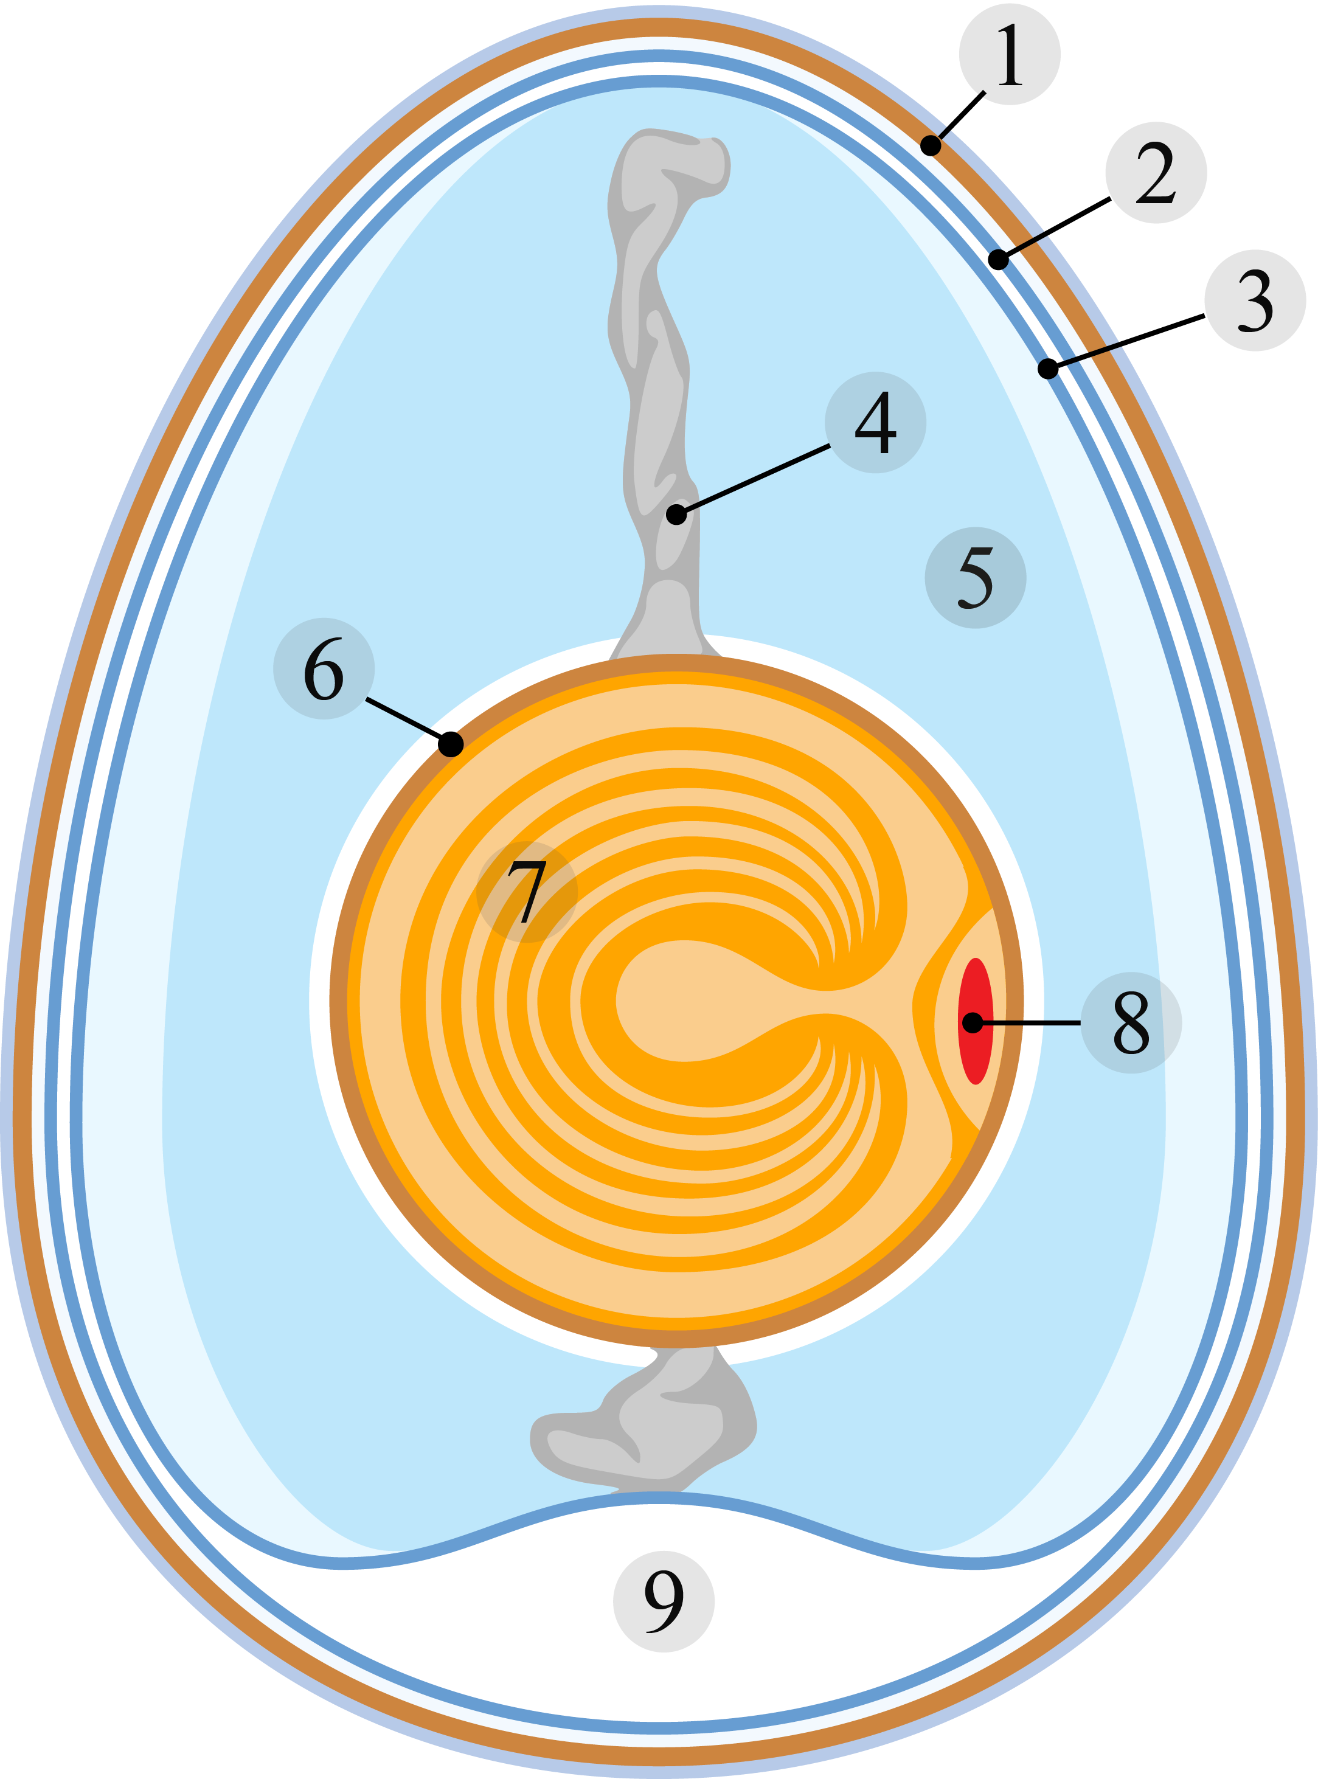

Bild: Schematischer Längsschnitt eines Hühnereis.

Quelle: verändert von S.Kempf. <http://commons.wikimedia.org/wiki/File:Anatomy_of_an_egg.svg?uselang=de>, 2014-11-19, Horst Frank, CC-BY-SA 3.0.

|  |  |
| --- | --- |
| 1. | 2. |
| 3. | 4. |
| 5. | 6. |
| 7. | 8. |
| 9. |  |

Lösung M16: Aufbau eines Hühnereis

1. Kalkschale mit Poren

2. äußere Schalenhaut

3. innere Schalenhaut

4. Hagelschnur

5. Eiklar

6. Dottermembran

7. Dotter

8. Keimscheibe mit Zellkern

9. Luftkammer

M17: Vergleich des Nährstoffgehalts von Eiklar und Eigelb

Arbeitsauftrag:

* Informiere Dich in der Nährwerttabelle über den Gehalt an Eiweißen, Fetten, Kohlenhydraten, Wasser, Mineralstoffen und Vitaminen in jeweils 100 g Eiklar und Eigelb.
* Stelle die Werte in einer geeigneten Darstellungsform gegenüber.
* Bespreche mögliche Ursachen für die Unterschiede im Nährstoffgehalt mit Deiner Tischnachbarin oder Deinem Tischnachbarn.

Lösung M17: Vergleich des Nährstoffgehalts von Eiklar und Eigelb

|  |  |  |
| --- | --- | --- |
| Gehalt an | **Eiklar (100 g)** | **Eigelb (100 g)** |
| Eiweißen | 11 g | 16 g |
| Fetten | - | 32 g |
| Kohlenhydraten | 1 g | - |
| Wasser | 87 g | 50 g |
| Mineralstoffen | weniger | mehr |
| Vitaminen | weniger | mehr |

Quelle: Heseker, Helmut; Heseker, Beate: Die Nährwerttabelle, (Neuer Umschau Buchverlag) Neustadt an der Weinstraße 2010.

M18: Kennzeichnung von Eiern

Arbeitsauftrag:

* Informiere Dich auf der Internetseite [**http://de.wikipedia.org/wiki/Eierkennzeichnung**](http://de.wikipedia.org/wiki/Eierkennzeichnung) über das Kennzeichnungssystem für Eier.
* Beantworte die folgenden Fragen:

1. Seit wann gilt in der EU die Kennzeichnungspflicht für Eier?

______________________________________________________________________

2. Was wird mit dem Erzeugercode alles angegeben?

______________________________________________________________________

3. Wie lauten die Länderkürzel für Baden-Württemberg und Bayern?

______________________________________________________________________

4. Gebe die Kennziffern der Haltungsformen an.

______________________________________________________________________

5. Entziffere den folgenden Code: 2 DE-0455732

______________________________________________________________________

M18: Lösung Kennzeichnung von Eiern

1. Seit wann gilt in der EU die Kennzeichnungspflicht für Eier?

**Die Kennzeichnungspflicht in der EU besteht seit 2004**

2. Was wird mit dem Erzeugercode alles angegeben?

**Haltungsform, Herkunftsland, Bundesland und Stallnummer**

3. Wie lauten die Länderkürzel für Baden-Württemberg und Bayern?

**Baden-Württemberg: 08 Bayern: 09**

4. Gebe die Kennziffern der Haltungsformen an.

**0 Bio-Eier, 1 Freilandhaltung, 2 Bodenhaltung, 3 Käfighaltung**

5. Entziffere den folgenden Code : 2 DE-0455732

**Eier aus Bodenhaltung, Deutschland, Bundesland Bremen und Stallnummer 55732**